解密MicroStrategy的无限印钞术

作者：Jack Inabinet，Bankless；编译：白水，本站

Michael Saylor 的 MicroStrategy (MSTR) 从 2020 年开始积累 BTC，并且一发不可收拾，在此过程中将这家的软件公司转变为过去两个牛市周期中表现最好的股权投资公司。

尽管 2024 年每个季度都会出现巨额亏损，但 MSTR 的表现仍然轻松超过 BTC，自 9 月份以来价格呈抛物线式翻倍，今年迄今又上涨了 200%！

在 MicroStrategy 于 10 月 30 日举行的最近一次收益会议上，公司高管公布了他们的“21/21 计划”，这是一项战略举措，旨在以 50/50 的比例筹集 42B 美元的资本（相当于分析时 MSTR 市值的 80%）。计划中的股票销售和债券发行组合成为美国股市历史上规模最大的二次股票发行。

今天，我们将解密 Michael Saylor 的无限赚钱机器，并探讨 MicroStrategy 打算如何成为一家万亿美元的公司。

## Saylor在创建什么？

MicroStrategy 于 2020 年 8 月宣布斥资 2.5 亿美元购买 21,454 个BTC，成为第一家实施 BTC 资金策略的上市公司，这项初始投资在 4 年的生命周期中回报率接近 500%。

截至 2024 年 9 月，MicroStrategy 持有 252,220 个比特币。

尽管 MicroStrategy 在直接企业持有者中保持了 BTC 巨头的地位，但 2024 年 1 月推出的现货 BTC ETF 重塑了最大持有者格局，贝莱德取代 MicroStrategy 成为第四大持有 BTC 的实体，仅次于 Binance、Sabase 和 Coinbase。

虽然市场最初对 Microstrategy 的估值是其 BTC 资产价值的五倍，但随着持有者逐渐意识到，他们将永远被稀释以资助额外的 BTC 购买，并且到 2021 年底，随着熊市的萎靡不振，这种溢价开始消失， MSTR 发现其交易价格低于其资产净值（NAV）。

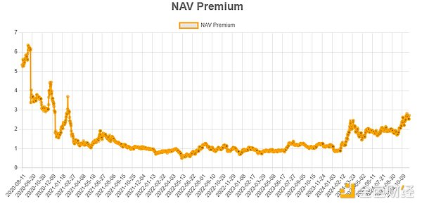

与 2020 年 MicroStrategy 首次开始积累 BTC 时不同，投资者不再需要退出传统市场来获得加密资产敞口，但即使在 ETF 时代，MSTR 股票自 2024 年 2 月以来仍持续以持续溢价交易。

与简单跟踪 BTC 表现（减去管理费）的现货 ETF 相比，MicroStrategy 为其股东提供了 BTC 积累策略工具，可以增加每股的代币数量。

当 MSTR 股票的交易价格高于其持有的 BTC 时，MicroStrategy 可以通过两种途径方便地筹集资金：平价股票发行和可转换债券销售。平价股票发行的授权使 MicroStrategy 能够向市场发行和出售新的 MSTR 股票以筹集现金，同时，可转换债券销售使 MicroStrategy 能够以极其理想的条件借钱，以换取可赎回的债务义务现金或一定数量的MSTR股份未来。

在其 2024 年第二季度收益报告中，Microstrategy 首次引入“BTC 收益率”作为关键投资者绩效指标，以强调每股 BTC 持有量的季度环比增长。

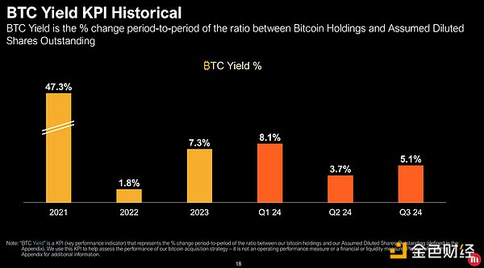

尽管随着熊市的持续，MicroStrategy 于 2022 年 3 月非正统地从 Silvergate 获得了 2.05 亿美元的 BTC 抵押定期贷款，但加密行业专家经常将该公司比作一台印钞机，因为其高管似乎筹集无限量在市场繁荣时期通过股票稀释来购买 BTC 的现金。

在最近接受卖方研究公司 Bernstein 分析师采访时，Michael Saylor 透露了他公司的最终目标：转型为一家成熟的比特币金融服务提供商。

当股东购买 MSTR 时，他们不仅购买了 BTC，还购买了管理层有效利用资本市场和资产负债表以有效产生更多回报的能力。



## 投资注意事项

MSTR 在 2024 年的表现无疑优于 BTC，但从历史上看，它也表现出更高的波动性，在上行大幅反弹的同时，也经历了更剧烈的下行波动。寻求杠杆 BTC 敞口的投机者最好直接利用基础资产。

虽然精明地利用公共资本市场使 MSTR 股东能够积累更多的 BTC，但 Microstrategy 的能力取决于投资者持续溢价购买股票的意愿。

正如 2022 年所显示的那样，MSTR 股票可能会长期以低于资产净值的价格进行交易。如果可转换债券在资产净值持续折价的情况下到期，Microstrategy 将被迫出售出乎意料的大量股票来稀释投资者的股权，或者出售持有的 BTC 以赎回未偿债券。

即将于今年 12 月开始实施的 FASB 规则变更将允许数字资产按其公平市场价值进行报告。尽管 Microstrategy 已公布 2024 年连续三个季度净利润亏损，但采用这些新会计准则将对公司的财务产生积极影响，使 MSTR 成为标准普尔 500 指数的潜在候选者。将其添加到该指数或纳斯达克 100 等指数中，将释放被动的价格不加区别的流动，可以出售这些流动以积累更多的 BTC！

与对非生产性现货 BTC 的投资相比，Microstrategy 股票有能力积累额外的代币，并且与竞争极其激烈的加密货币挖矿领域的公司不同，Microstrategy 因拥有巨大的 BTC 护城河而具有显著的差异化优势。只要存在投机比特币的愿望，投资者就可以放心，因为他们知道有人可能愿意以溢价购买股票或以理想的条件借出现金。

